**南昌航空大学实验报告**

课程名称：微机原理及应用 实验名称：单片机I/O口控制实验

班级学号： 15031419 实验人： 刘传佳

实验时间：2018年4月11 实验成绩：

**一、实验目的**

1、了解演示子程序的编写方法

2、熟悉Proteus软件和Keil软件的使用方法

3、掌握单片机中的P1口和P2口的使用方法。

**二、实验内容**

1、设计一个系统，实现按键控制LED指示灯的工作状态。（基本部分）

2、设置一个总开关，只有当其按下时，系统才工作。（提高部分）

3、修改程序，实现流水灯的控制？（扩展部分）

**四、系统硬件电路图**

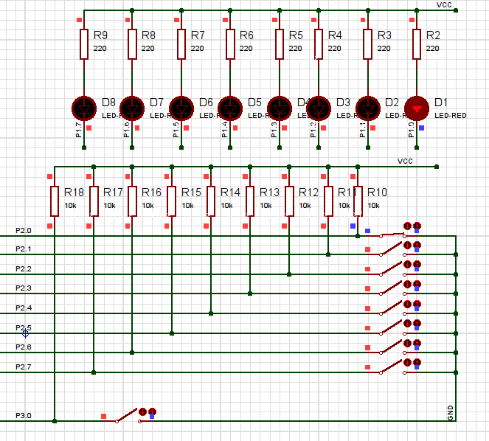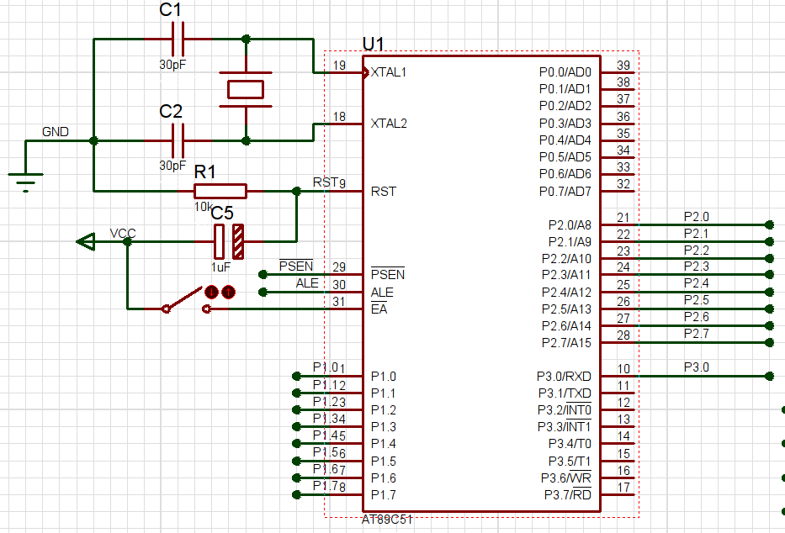

图1-1 I/O 控制实验硬件电路图

# 实验流程图1-2三、程序流程图

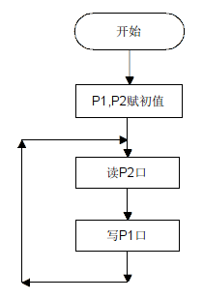

Y

N

图1-2 基础部分流程图 图1-3 提高部分流程图

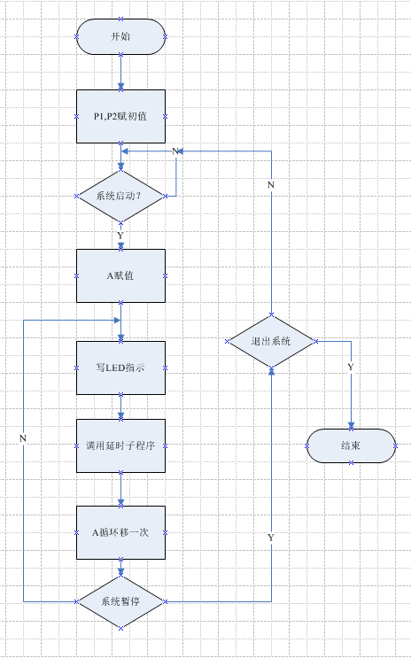

图1-4 扩展部分流程图

**四、软件设计**

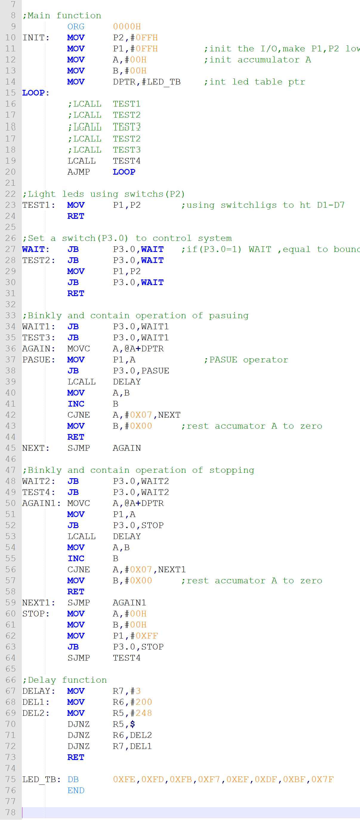

**五、实验结果**

1、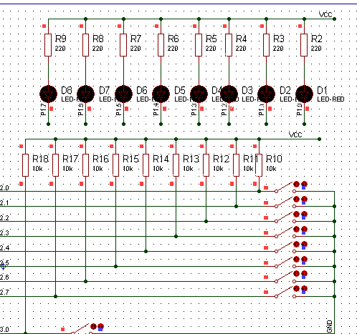基础部分的实验现象如图1-5所示，实现按键控制LED指示灯的亮和灭。

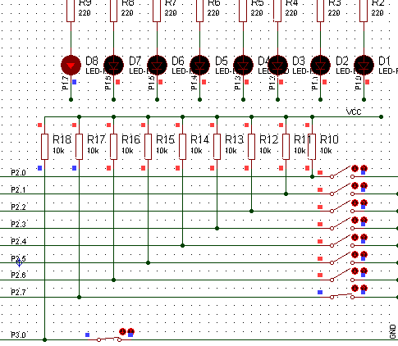

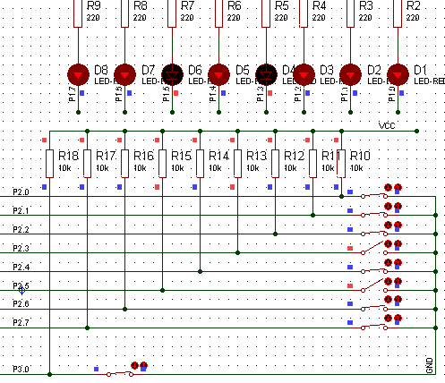（a）实验现象一 （b）实验现象二

（c） 实验现象三

图1-5 基础部分现象

2、提高部分的现象

按下总开关，流水灯正常运行，打开总开关，系统暂停，LED状态保持不变，再次按下开关，系统重新运行。

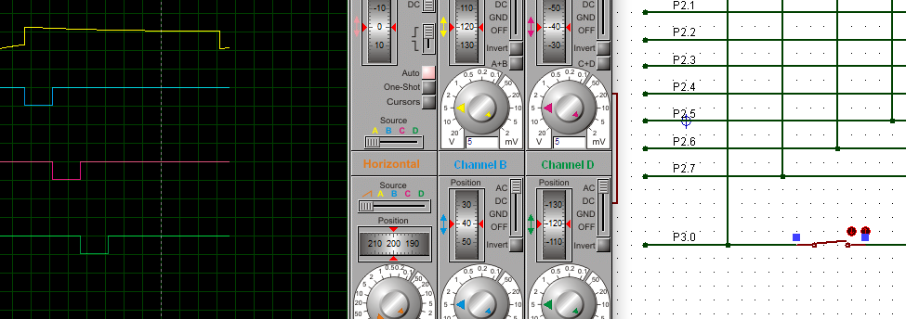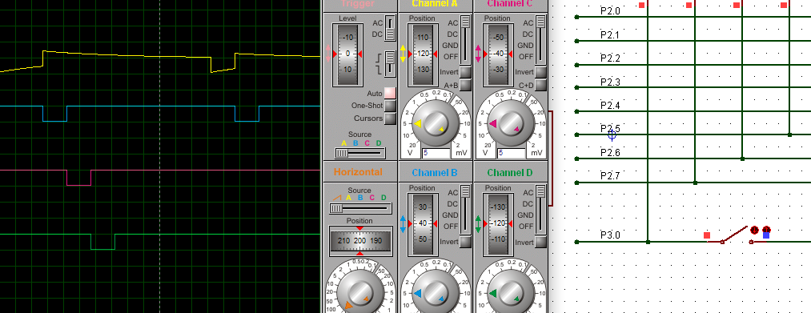

3. 扩展部分的现象

按下总开关，流水灯正常运行，打开总开关，系统暂停，LED全部熄灭，再次按下开关，系统重新运行。

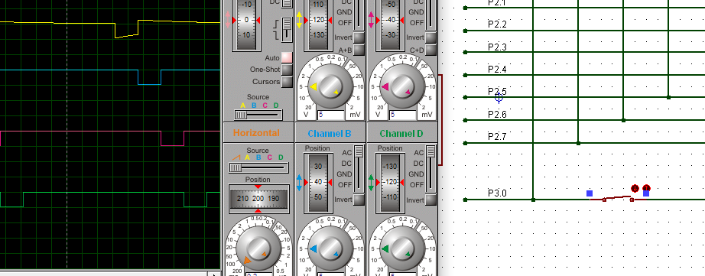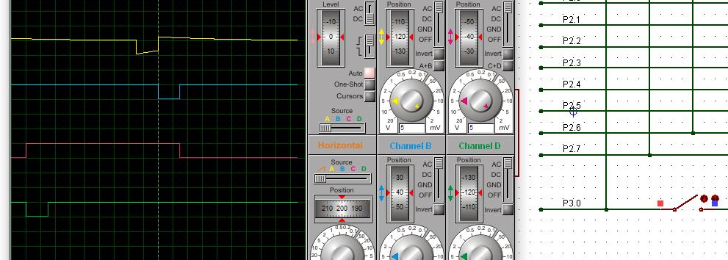

**六、思考题**

1. 当P1口作为输出口时,需要注意哪些问题?

答:P1口是一个带内部上拉电阻的8位双向10接口,P1的输出缓冲级可驱动4个TL逻辑门电路,作输出口使用时,单片机应该给低平才能有效输出,没有输出时,给P1口写1。所以外部设备的二极管正端应该接电源,负端接P1,这样才能使其正常发光。